**Контрольные вопросы к защите ДЗ-1 по электростатике**

(МВТУ- 2014/2015 уч. г.)

Оглавление

1. Знать единицы измерения и уметь определять размерности (в системе СИ) физических величин по данной теме (потенциал, напряженность и индукция электрического поля, электрическая проницаемость и др.). Знать основные взаимосвязи электромагнитных величин или уметь находить их в системе ФВиЗ. 2

2. Характеристики потенциального поля, их определения со стороны пробного заряда и заряда, создающего поле. Потенциал и напряженность эл. поля для бесконечной заряженной нити и бесконечной плоскости. 5

3. Уравнение Пуассона и уравнение Лапласа для электрического поля. 8

4. Как определяется работа, совершаемая полем при перемещении зарядов? Эквипотенциальные линии и поверхности поля. Почему вектор **Е** в каждой точке эквипотенциальной поверхности расположен по нормали к ней? Объемная плотность энергии электрического поля. Энергия системы зарядов. 9

5. Электрический диполь и его поведение в поле. Крутящий момент сил и энергия диполя в электрическом поле. Взаимодействует ли электрический диполь с магнитным полем? 12

6. Теорема Гаусса для электрического поля. Интегральная и дифференциальная формы уравнения. 15

7. Теорема о циркуляции вектора **Е**. Соотношения для поля **Е** внутри конденсатора, частично заполненного диэлектриком. 16

8. Поляризованность диэлектрика (вектор **Р**), диэлектрическая восприимчивость. Взаимосвязь векторов **D, Е** и **Р**. Поведение векторов **Е** и **D** на границе раздела двух диэлектрических сред. Граничные условия для вектора **Р**. 17

9. Связь поверхностной плотности индуцированных зарядов с вектором **Р.** Теорема Гаусса для поля вектора **Р,** дифференциальная форма уравнения. 20

10. Индуцированные заряды и их свойства. Проводники во внешнем поле. Емкости сферического, цилиндрического и плоского конденсаторов. Энергия заряженного конденсатора. 22

# 1. Знать единицы измерения и уметь определять размерности (в системе СИ) физических величин по данной теме (потенциал, напряженность и индукция электрического поля, электрическая проницаемость и др.). Знать основные взаимосвязи электромагнитных величин или уметь находить их в системе ФВиЗ.

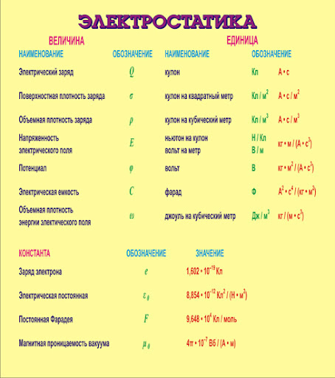

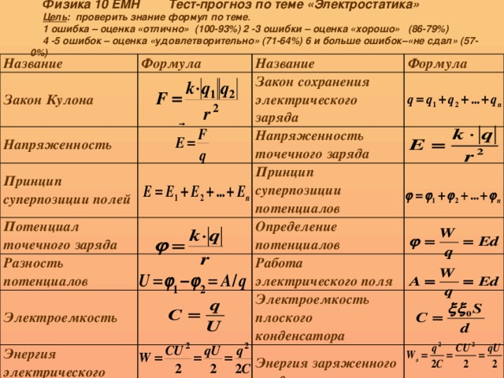

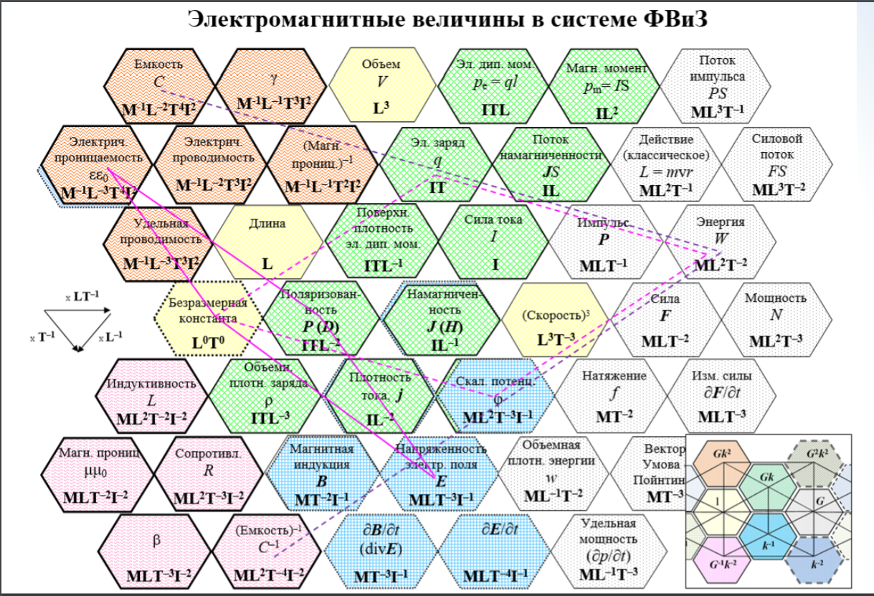

# 2. Характеристики потенциального поля, их определения со стороны пробного заряда и заряда, создающего поле. Потенциал и напряженность эл. поля для бесконечной заряженной нити и бесконечной плоскости.

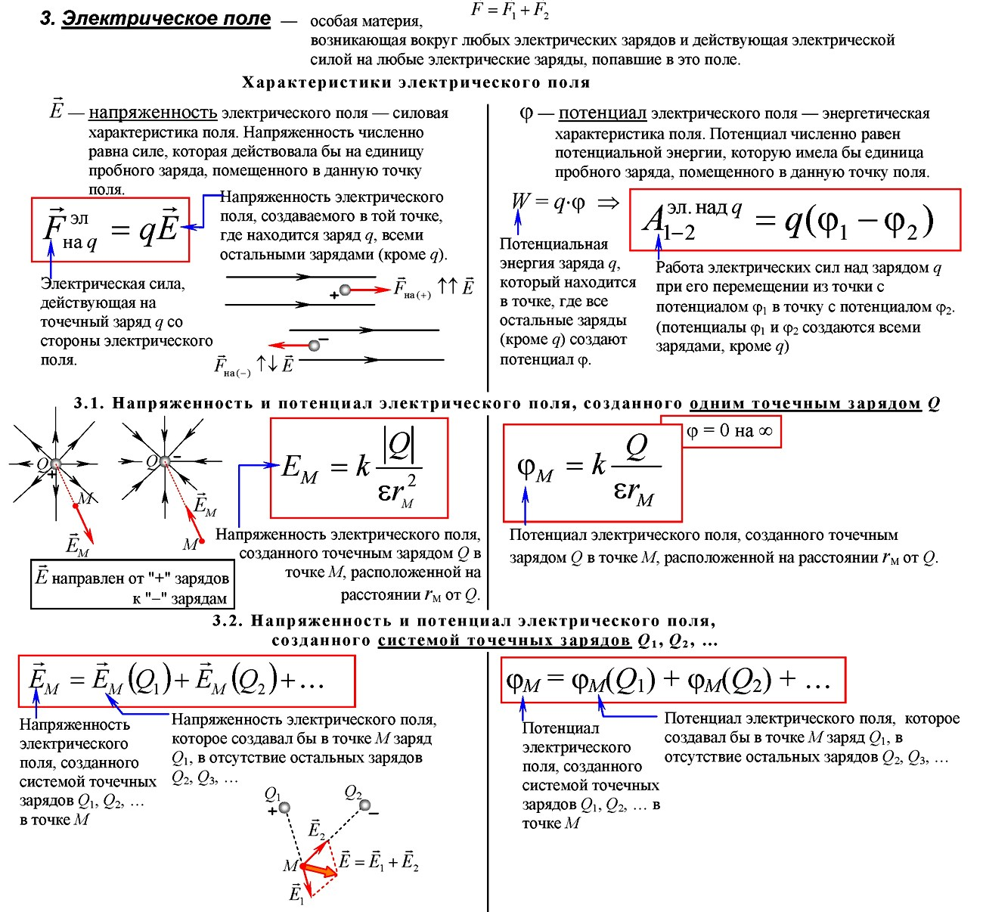

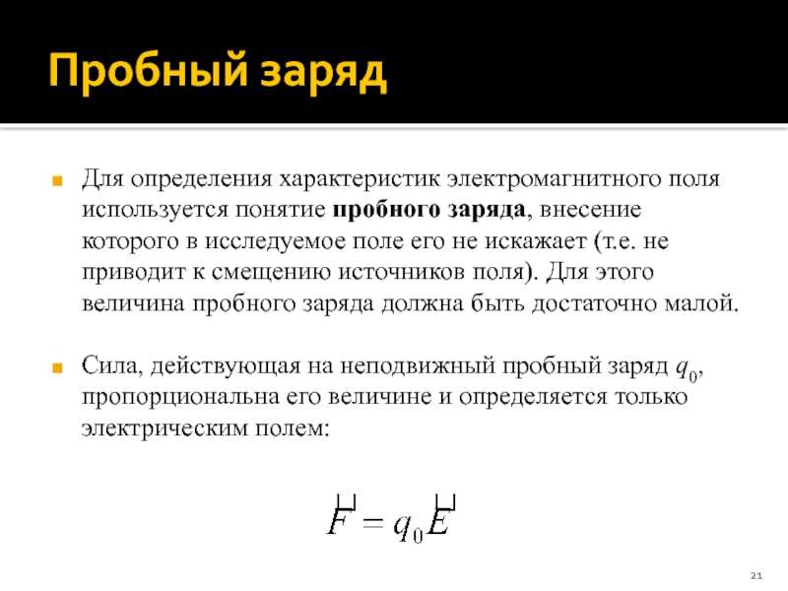

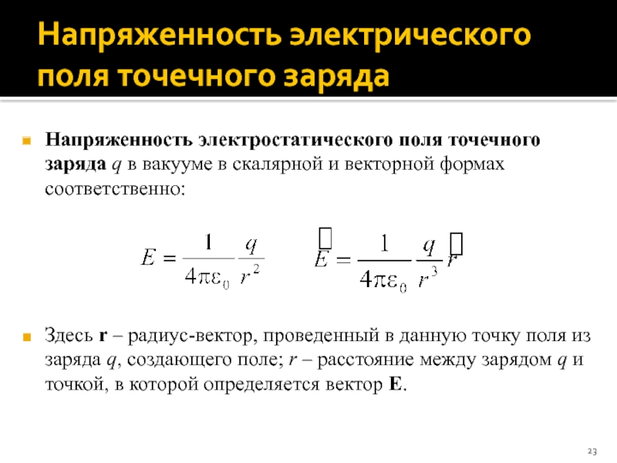

Поле равномерно заряженной бесконечной нити (цилиндра)

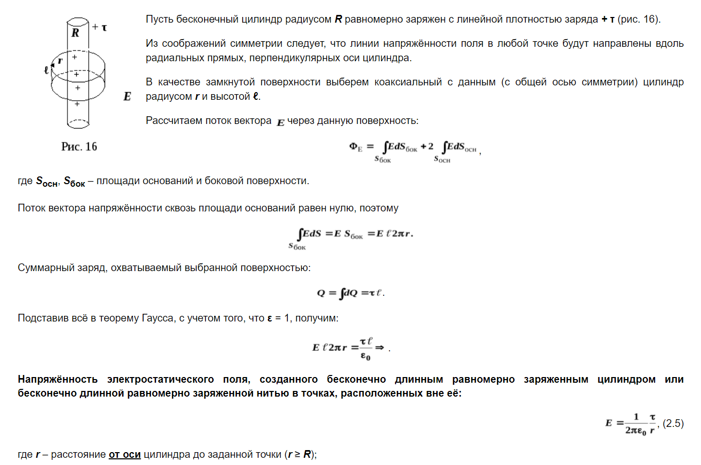

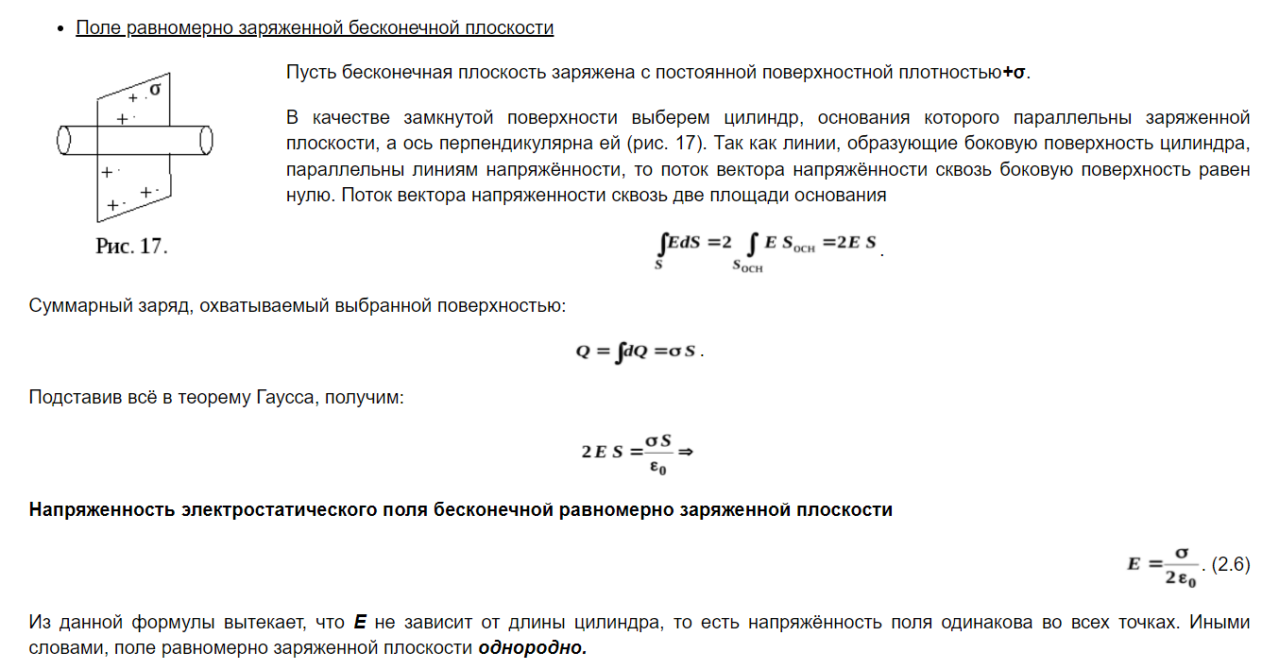

# 3. Уравнение Пуассона и уравнение Лапласа для электрического поля.

Уравнение Пуассона:

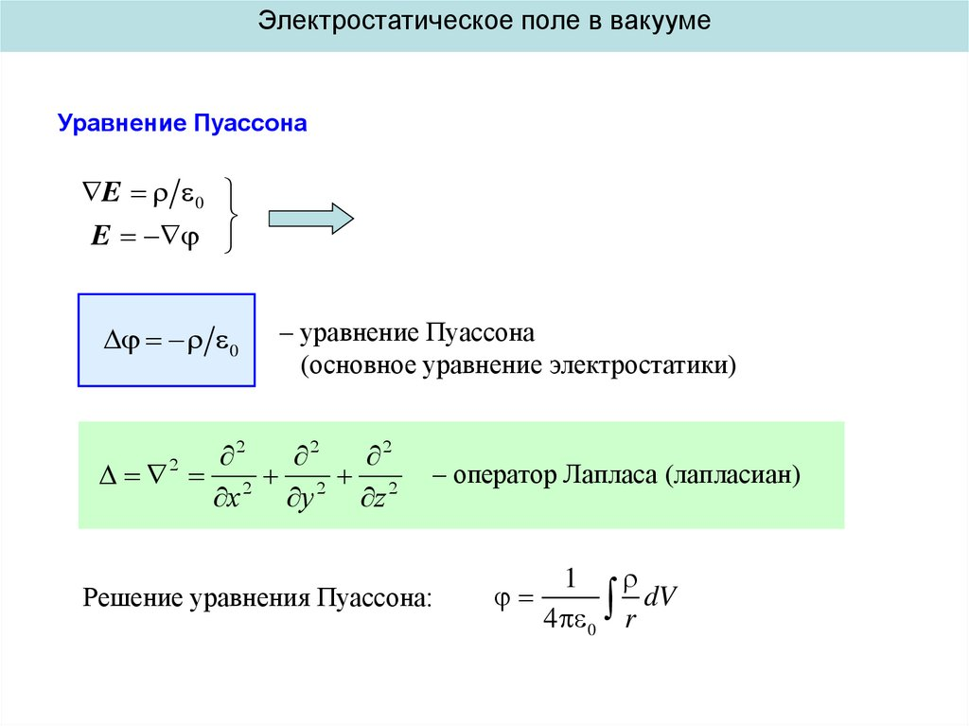

При отсутствии зарядов между проводниками уравнение Пуассона переходит в *уравнение Лапласа*, т. е.

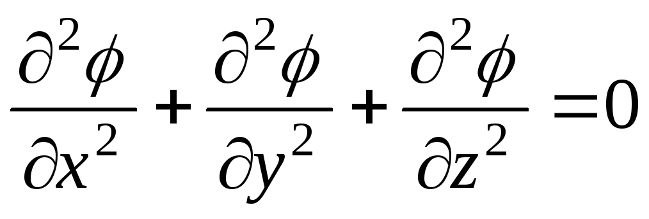

# 4. Как определяется работа, совершаемая полем при перемещении зарядов? Эквипотенциальные линии и поверхности поля. Почему вектор **Е** в каждой точке эквипотенциальной поверхности расположен по нормали к ней? Объемная плотность энергии электрического поля. Энергия системы зарядов.

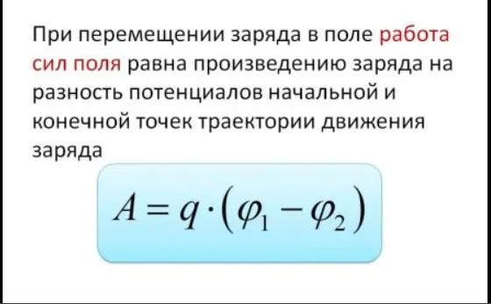

Или

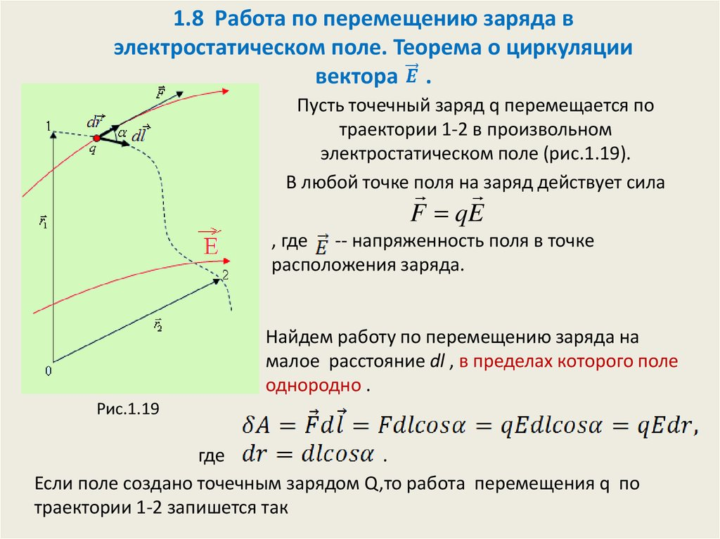



**Поверхность**, образованная точками с одним потенциалом, называется **эквипотенциальной**. Уравнение этой поверхности:



Силовые **линии** и **эквипотенциальные поверхности** всегда взаимно перпендикулярны, а значит, работа **поля** по перемещению заряда по **эквипотенциальной поверхности** равна нулю.



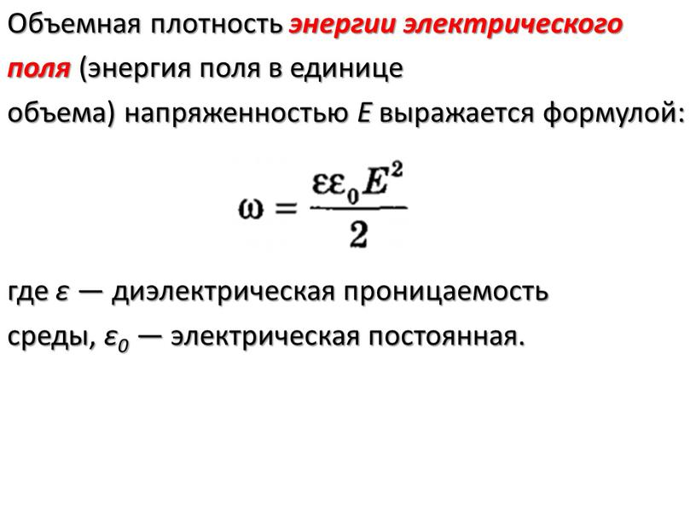

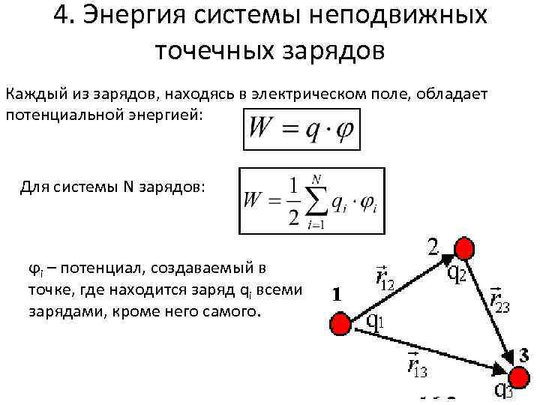

5. Электрический диполь и его поведение в поле. Крутящий момент сил и энергия диполя в электрическом поле. Взаимодействует ли электрический диполь с магнитным полем?

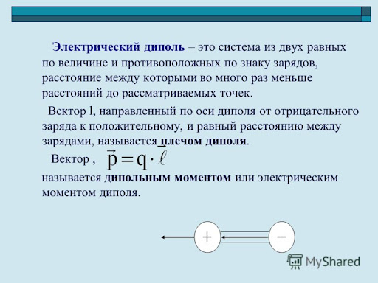

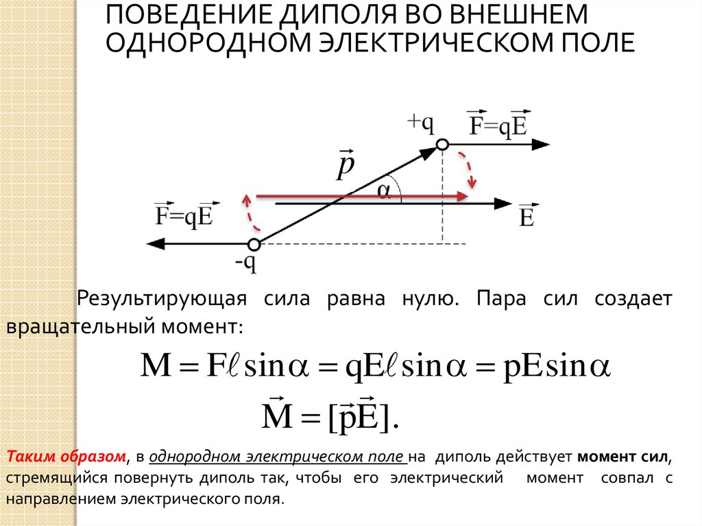

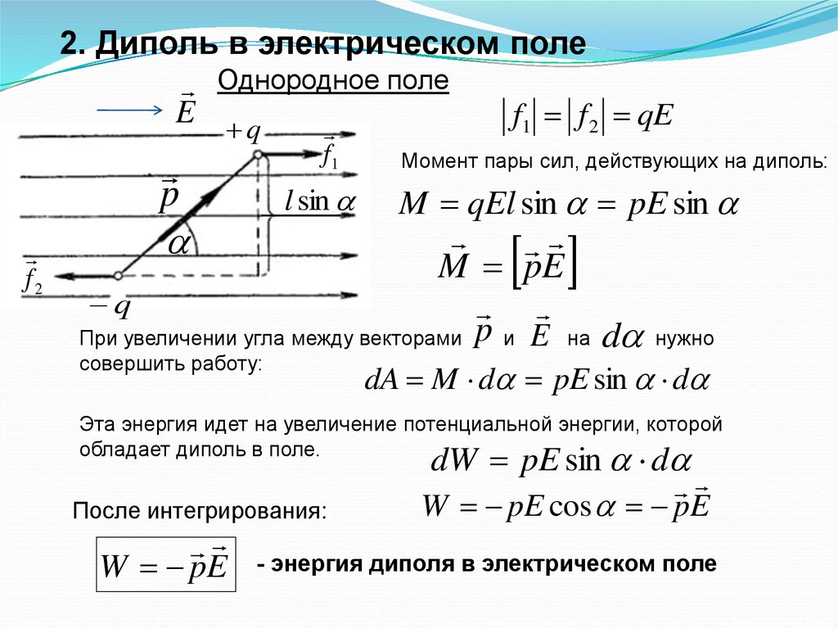

При помещении в однородное электрическое или магнитное поле с каждой стороны диполя возникают равные, но противоположные силы, создающие крутящий момент.

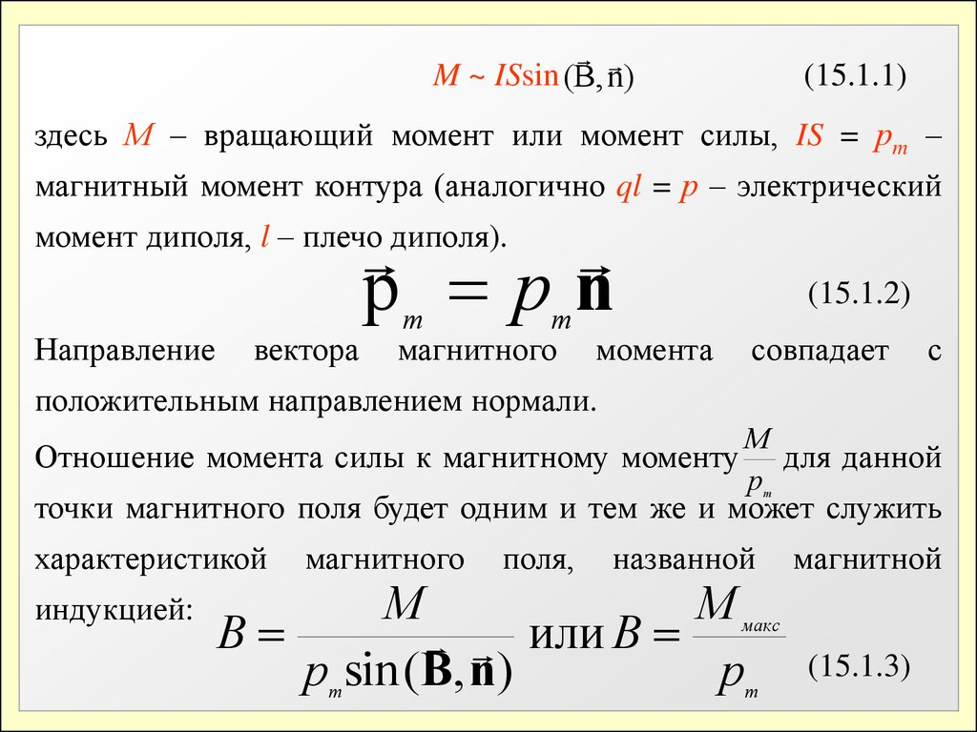

Взаимодействие магнитных диполей Из данного представления о магнитном диполе как о витке с током можно представить следующую схему взаимодействия магнитных диполей. Один из витков тока создает магнитное поле, описываемое формулой:

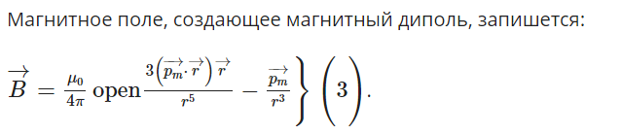другой, находясь в нем, взаимодействует с полем.

# 6. Теорема Гаусса для электрического поля. Интегральная и дифференциальная формы уравнения.

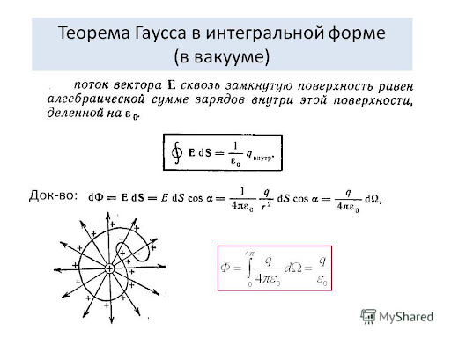

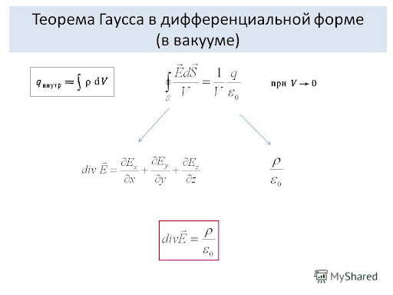

# 7. Теорема о циркуляции вектора **Е**. Соотношения для поля **Е** внутри конденсатора, частично заполненного диэлектриком.

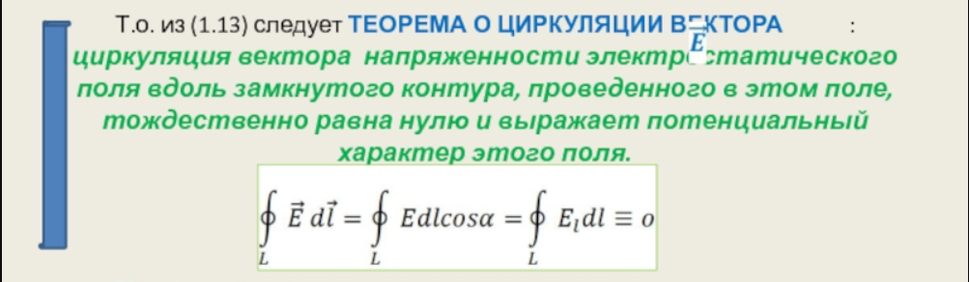

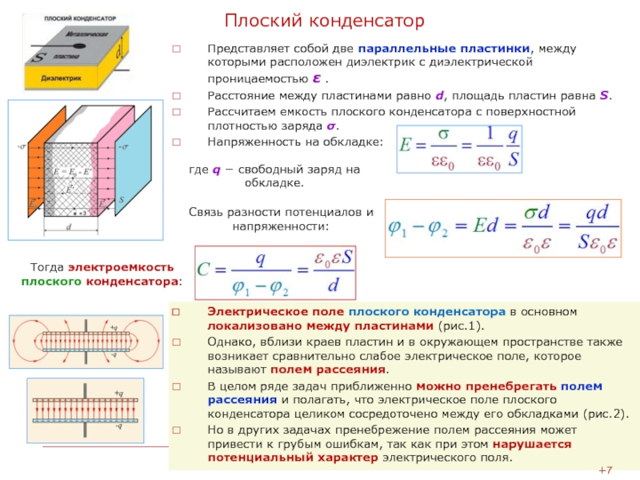

# 

# 8. Поляризованность диэлектрика (вектор **Р**), диэлектрическая восприимчивость. Взаимосвязь векторов **D, Е** и **Р**. Поведение векторов **Е** и **D** на границе раздела двух диэлектрических сред. Граничные условия для вектора **Р**.

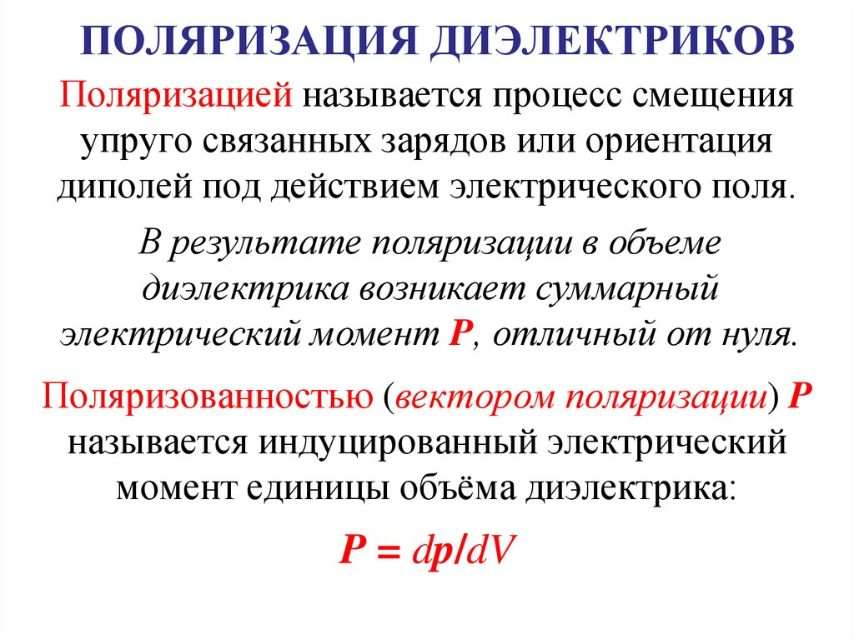

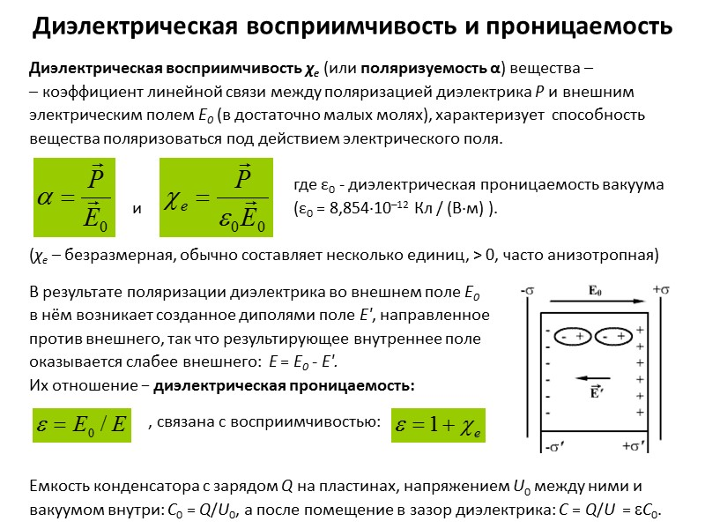

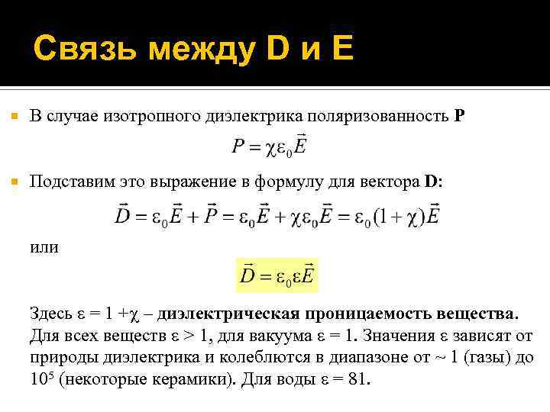

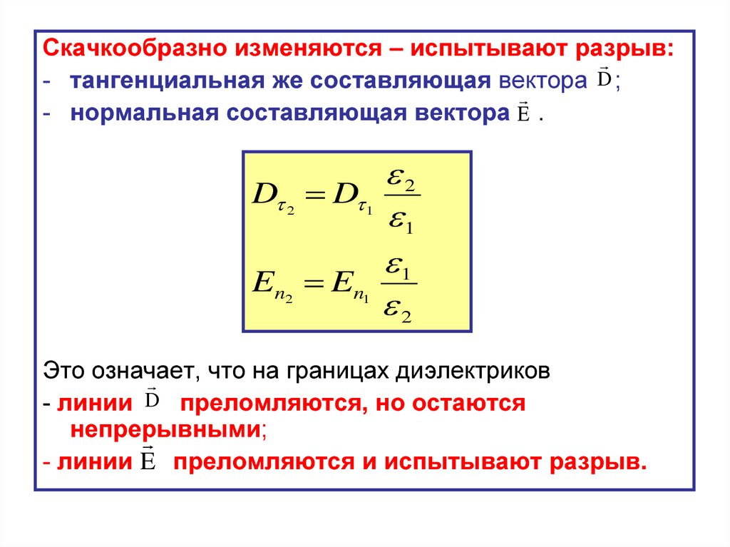

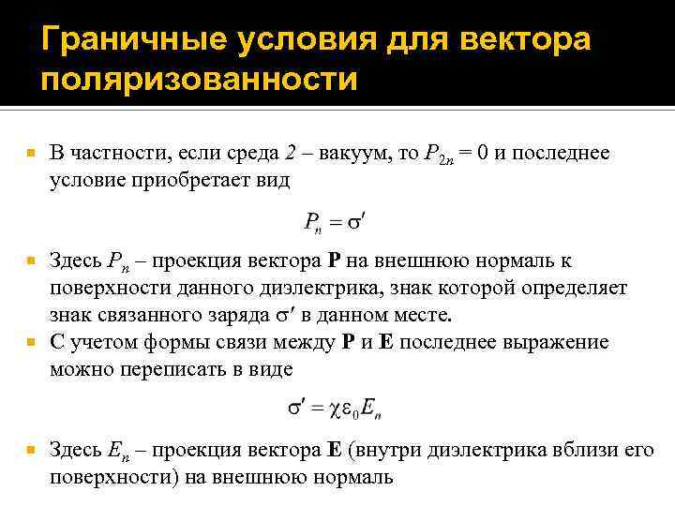

# 9. Связь поверхностной плотности индуцированных зарядов с вектором **Р.** Теорема Гаусса для поля вектора **Р,** дифференциальная форма уравнения.

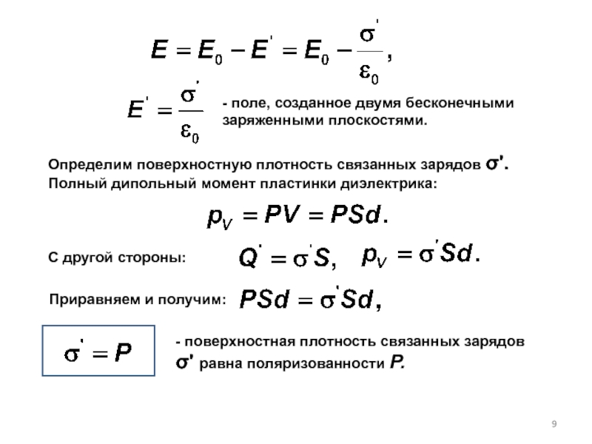

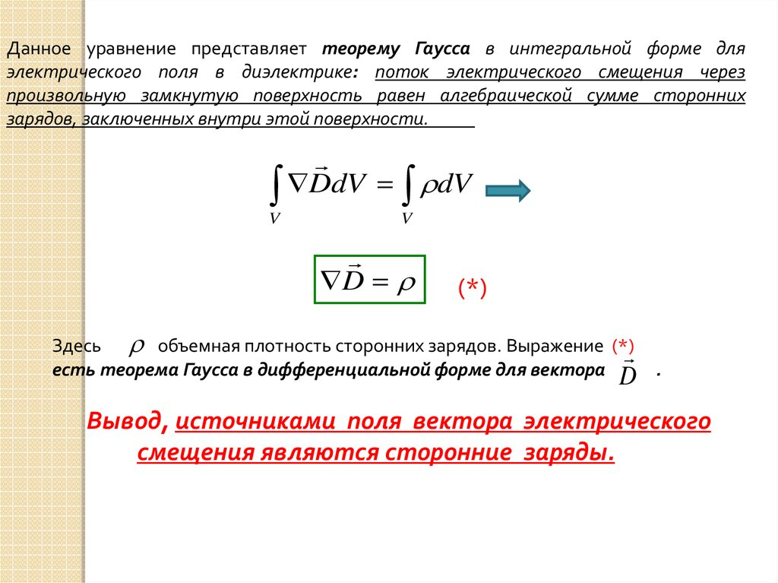

# 10. Индуцированные заряды и их свойства. Проводники во внешнем поле. Емкости сферического, цилиндрического и плоского конденсаторов. Энергия заряженного конденсатора.

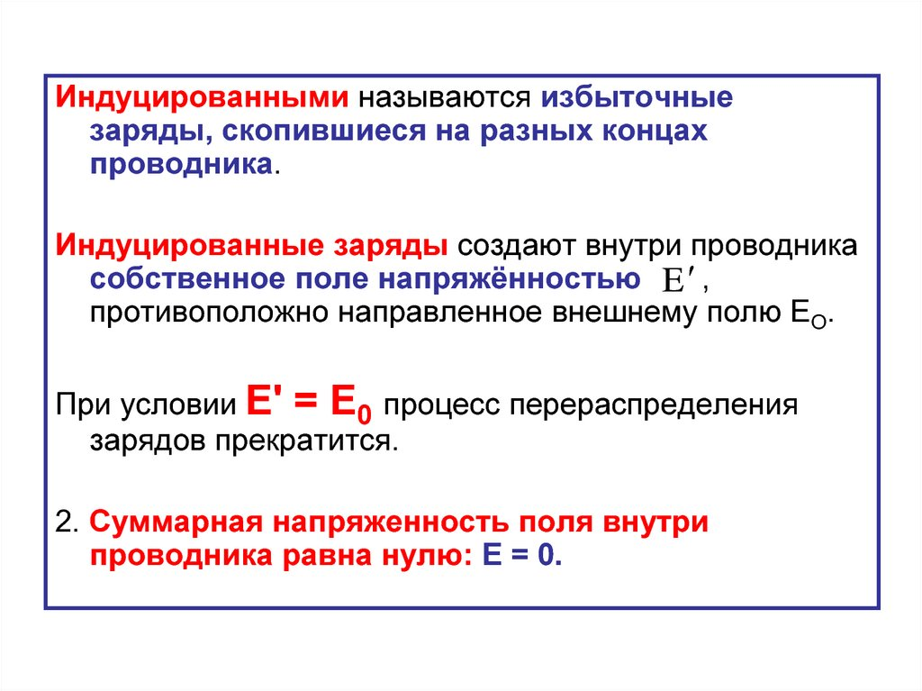

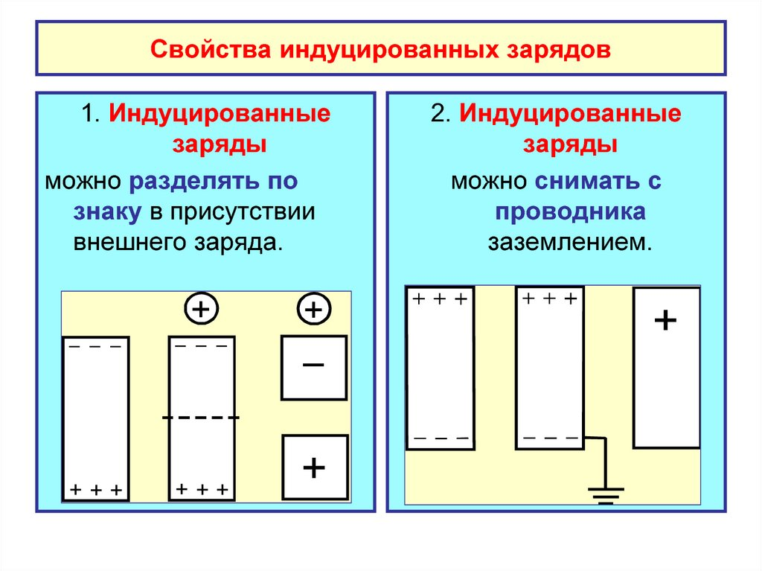

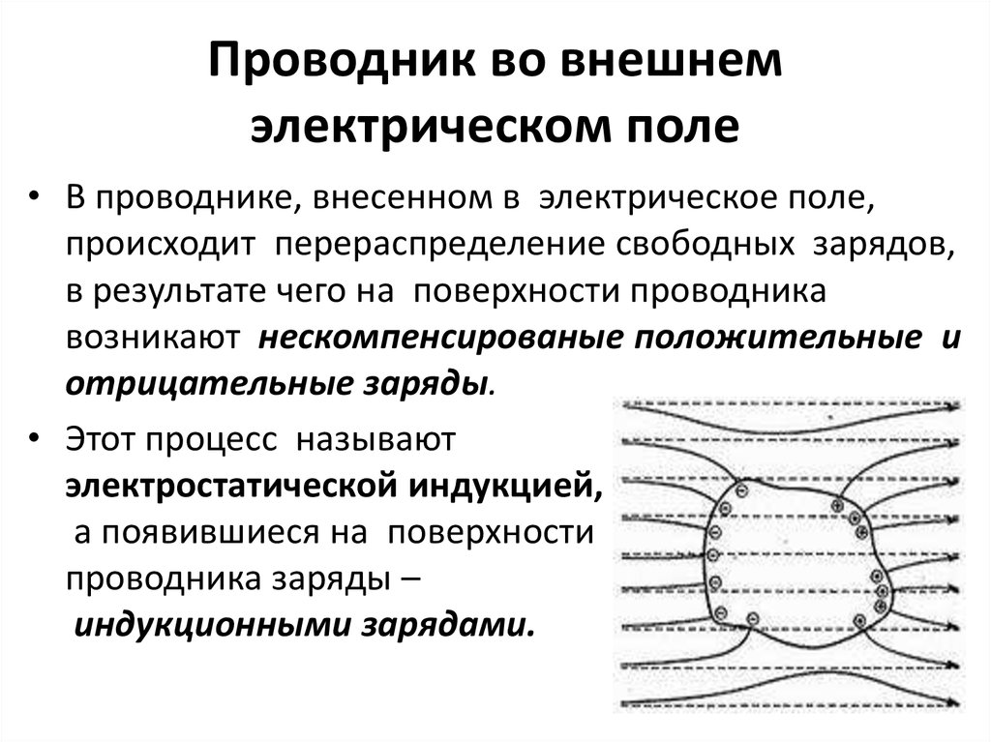

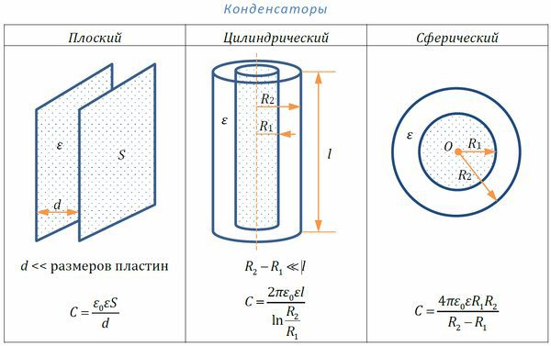

**Энергия заряженного конденсатора** равна работе внешних сил, которую необходимо затратить, чтобы зарядить **конденсатор**

